Archivio
STUDIO DR-SPAZIO VISIVO
Arte Contemporanea

VIA TOLEMAIDE 19 A 00192 ROMA Tel. 063612055 – 3358027009 su Facebook giorgio.diroberto@tin.it
orario 11.00 - 13.00; 17.00 – 20.00 Festivi su appuntamento

Esposizione collettiva n°2

Archivio Studio DR - Spazio visivo
Stefanie Vogel,
insieme a
Mario Martini, Josè Pelaez, Bobgy,
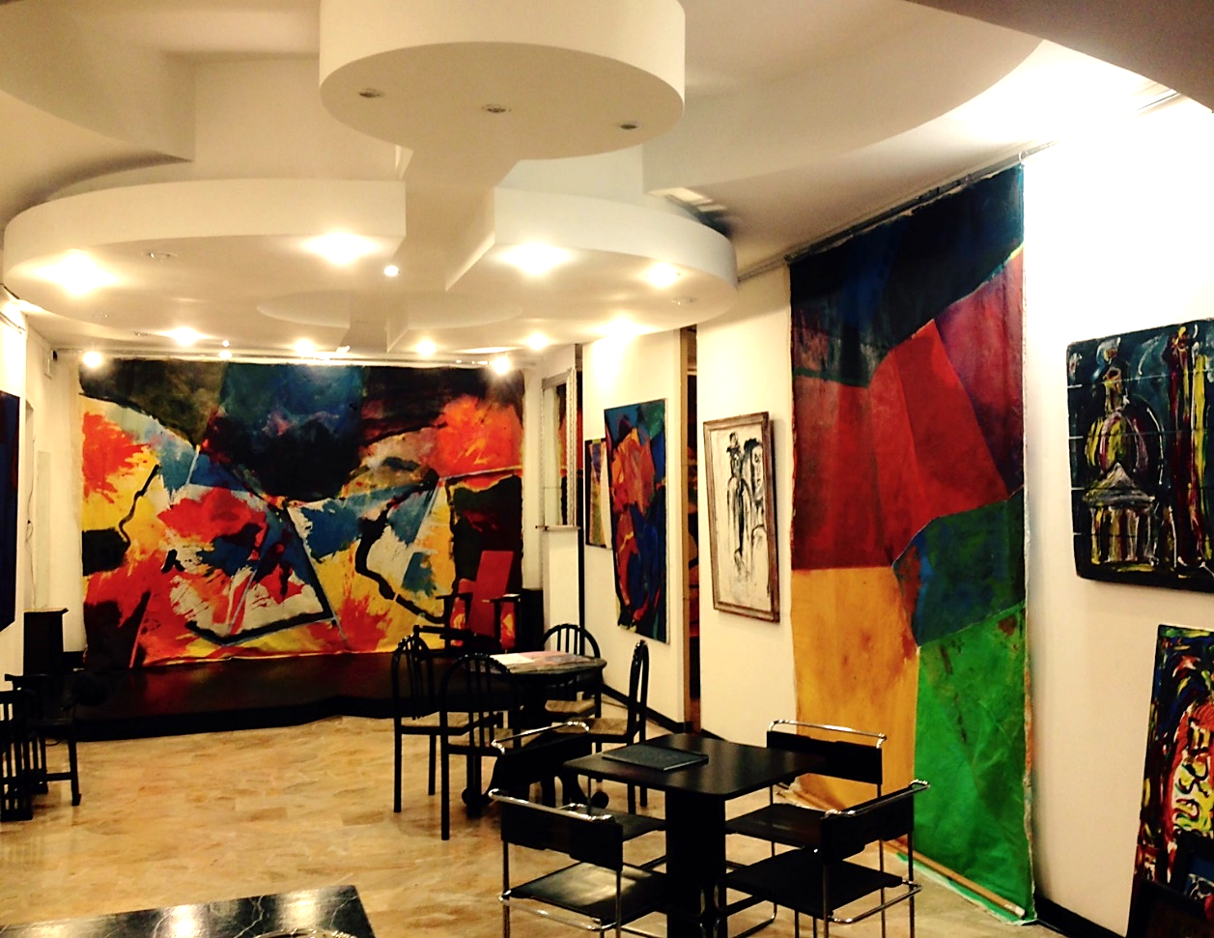

In questa seconda mostra dell’Archivio Studio DR – Spazio Visivo con Mario Martini, José Pelaez, Bobgy, ci soffermiamo su Stefanie Vogel, artista berlinese trasferitasi a Bolzano, una delle prime artiste che ha frequentato la Galleria Studio DR fin dal 2002 con una sua prima mostra. Si ricorda di lei il catalogo della mostra svoltasi a Berlino Est sul tema della guerra. Presto ne metterò qualche estratto sulla mia pagina facebook. I due teli in mostra, dalle dimensioni m.3x4 e m.3x2, sono quelli preparati per l’esposizione svoltasi a via Brunetti 43 insieme ad altri teli delle stesse dimensioni sul tema Espressionismo astratto ed Espressionismo geometrico. Artista volitiva alla quale piace sperimentare anche nel campo figurativo, specie nella ritrattistica.
Inaugurazione: giovedì 21 novembre 2019
Fino a mercoledì 4 dicembre 2019
Giorgio Di Roberto

